**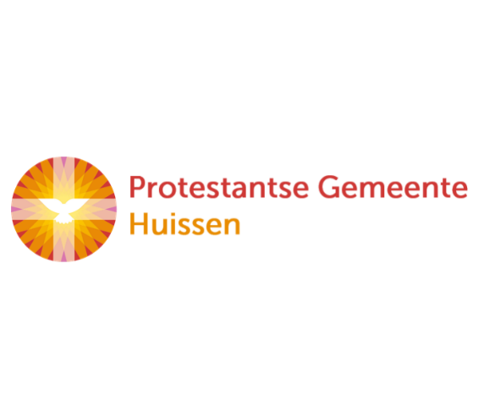  
5 september 2021 –**

**12e zondag van de zomer**

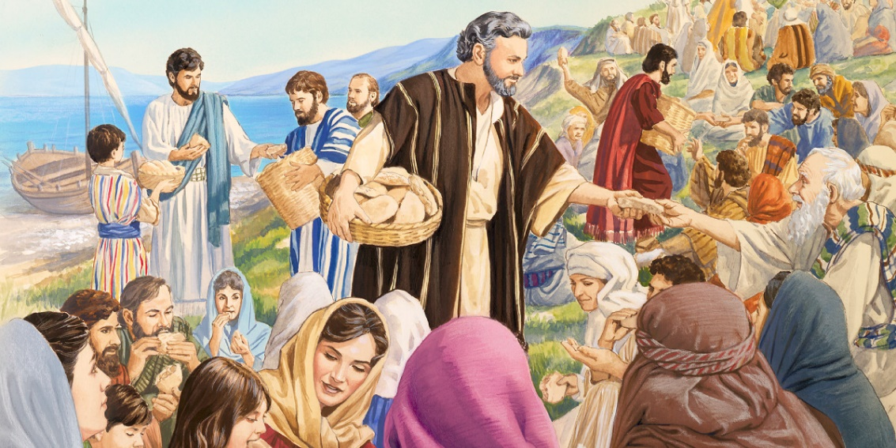

Voorganger: ds Theo de Zwart

Organist: Herman Schimmel

Lector: Ad Huson

**\*\*\*\*\*\*\*\*\*\*\*\*\*\*\*\***

Deze dienst is te beluisteren en te zien via Kerkdientgemist.nl

**DE V O O R B E R E I D I N G**

De klok luidt – het wordt stil  
  
Welkom en begroeting

Zullen we samen bidden:

God,  
we zijn bij elkaar

op zoek naar stilte  
naar leven en liefde

naar onszelf  
naar U

**GOD   
LAAT UW LICHT OVER ONS OPGAAN  
WEES VOOR ONS LIEFDE DIE BLIJFT**

Drempellied: “Gegroet jij jij ” , 1e keer voorzang , 2e en 3e keer allen  


**Drempelgebed**

v: Op de lange weg naar de nieuwe aarde

horen we vaak niet het roepen

van de mens die met ons gaat,

verdiept als we zijn in ons eigen leven.

**a: U ROEPT ONS OM MEE TE BOUWEN AAN UW NIEUWE AARDE.**

**DOE ONS HOREN, HEER.**

v: Vergeef ons onze onverschilligheid als we aan anderen voorbijgaan, onze stappen niet richten naar hen.

**a: WIJ GELOVEN EN WETEN DAT U AAN ALLE MENSEN DENKT.**

**HEER, GA MET ONS OP WEG.**

**IN DE NAAM VAN DE VADER, DE ZOON EN DE HEILIGE GEEST. AMEN.**

**Bemoediging en Groet**

v: Onze Hulp is in de Naam van de Heer

**a: DIE HEMEL EN AARDE GEMAAKT HEEFT**

v: die trouw houdt tot in eeuwigheid

**a: EN NIET LAAT VAREN HET WERK VAN ZIJN HANDEN.**

v: Genade zij U en vrede van God onze Vader

en van onze Heer Jezus Christus door de Heilige Geest.

a: **IN DE NAAM VAN DE VADER, DE ZOON EN DE   
 HEILIGE GEEST.**

**AMEN.**

**lied: Breng ons samen één in Uw Naam**

<https://www.youtube.com/watch?v=a8LcePfI6Hs>

U roept ons samen als kerk van de Heer,

Verbonden met U en elkaar.

Wij brengen U lof, geven U alle eer:

Eendrachtig, veelstemmig en dankbaar.

Jezus is Gastheer en nodigt ons uit:

Waar Jezus woont voelt de liefde zicht thuis!

Jaag naar de liefde, de vrucht van de Geest

Die alles gelooft en verdraagt.

Streef naar de gaven die God aan ons geeft:

Veelkleurig, verschillend en dienstbaar.

Eenheid en waarheid ontmoeten elkaar:

Liefde brengt samen, verbindt en aanvaardt.

Breng ons samen, één in uw naam.

Ieder is welkom hier binnen te gaan.

Samen, één door de Geest;

Verbonden in liefde, die U aan ons geeft.

U roept ons samen voor Woord en gebed,

Als deel van uw kerk wereldwijd.

Wij bidden om vrede, verzoening en recht;

Gebruiken met vreugde de maaltijd.

Wij breken het brood en verstaan het geheim,

Om samen uw kerk en van Christus te zijn.

Wij belijden één geloof en één Heer;

Zijn geroepen tot één hoop, tot uw eer.

Heer, geef vrede die ons samenbindt.

Vader, maak ons één!

**Kyrie-gebed**

*We vragen God om ontferming voor de nood van en in de wereld;*

*na het ‘daarom bidden wij’ zingen wij steeds:*



**HET WOORD**

Gebed van de zondag

Lezen: Psalm 145 ‘Een loflied van David’

Zingen:  **Tussentijds no. 10 couplet 1, 2 en 3**

**‘Zomaar een dak boven wat hoofden’**

(melodie: Com nu met sangh)

1 Zomaar een dak boven wat hoofden

deur die naar stilte openstaat.

Muren van huid, ramen als ogen

speurend naar hoop en dageraad.

Huis dat een levend lichaam wordt

als wij er binnengaan

om recht voor God te staan.

2 Woorden van ver, vallende sterren

vonken verleden hier gezaaid.

Namen voor God, dromen, signalen

diep uit de wereld aangewaaid.

Monden van aarde horen en zien,

onthouden, spreken voort

Gods vrij en lichtend woord.

3 Tafel van Een, brood om te weten

dat wij elkaar gegeven zijn.

Wonder van God, mensen in vrede,

oud en vergeten nieuw geheim.

Breken en delen, zijn wat niet kan

doen wat ondenkbaar is,

dood en verrijzenis.

Lezen: Johannes 6; 1-21 ‘Het teken van het brood’

Zingen: Lied 838 couplet 1 ‘O grote God die liefde zijt’

1O grote God die liefde zijt,

o Vader van ons leven,

vervul ons hart, dat wij altijd

ons aan uw liefde geven.

Laat ons het zout der aarde zijn,

het licht der wereld, klaar en rein.

Laat ons uw woord bewaren,

uw waarheid openbaren.

Uitleg en overweging

Meditatieve stilte   
  
voorbeden elke intentie wordt afgesloten met:

v ... zo bidden wij samen:

a Heer, ontferm u !

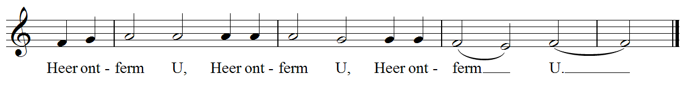  
Collecte

**T A F E L V I E R I N G**

*Tafelgebed - Huub Oosterhuis*

*God, nu wij Uw goedheid mogen proeven****past het ons U te danken***  
*Gij die weet wat in mensen omgaat*

*aan hoop en twijfel, domheid,*

*drift, plezier, onzekerheid.*

*Gij die ons denken peilt*

*en ieder woord naar waarheid schat,*

*en wat onzegbaar is onmiddellijk verstaat.*

*Gij toetst ons hart en Gij zijt groter dan ons hart;*

*op elk van ons houdt Gij uw oog gericht;*

***en niemand of hij heeft een naam bij U,  
en niemand valt of hij valt in uw handen,***

***en niemand leeft of hij leeft naar U toe.***

*Maar nooit heeft iemand U gezien.*

*In dit heelal zijt Gij onhoorbaar.*

*En diep in de aarde klinkt Uw stem niet;*

*en ook uit de hoogte niet,*

*en niemand die de dood is ingegaan,*

*keerde ooit terug om ons van U te groeten.*

*Aan U zijn wij gehecht, naar U genoemd.*

*Gij alleen weet wat dat betekent. Wij niet.*

*Wij gaan de wereld door met dichte ogen.*

*Maar soms herinneren wij ons een naam,*

*een oud verhaal dat ons is doorverteld,*

*over een mens die vol was van Uw kracht,*

*Jezus van Nazareth, een jodenman;*

*in hem zou Uw genade zijn verschenen,*

*Uw mildheid en Uw trouw; in hem zou voorgoed,*

*aan het licht gekomen zijn hoe Gij bestaat:*

*weerloos en zelveloos, dienaar van mensen.*

*Hij was, zoals wij zouden willen zijn:*

*een mens van god, een vriend, een licht,*

*een herder, die niet ten eigen bate heeft geleefd,*

*en niet vergeefs, onvruchtbaar, is gestorven;*

*die in de laatste nacht dat hij nog leefde,*

*het brood gebroken heeft en uitgedeeld,*

*en heeft gezegd: “neemt, eet, dit is mijn lichaam,*

*zo zult gij doen tot mijn gedachtenis.”*

*Toen nam hij ook de beker, en hij zei:*

*“Dit is het nieuwe verbond, dit is mijn bloed,*

*dat wordt vergoten tot vergeving van uw zonden.*

*Als je uit deze beker drinkt, denk dan aan mij.”*

***Tot zijn gedachtenis nemen wij daarom dit brood,***

***en breken het voor elkaar:***

***om goed te weten wat ons te wachten staat,***

***als wij léven, hem achterna.***

***en niemand of hij heeft een naam bij U,  
en niemand valt of hij valt in uw handen,***

***en niemand leeft of hij leeft naar U toe.***

*Als Gij hem hebt gered van de dood,*

*God, als hij dood en begraven, toch leeft bij U,*

*redt dan ook ons en houdt ons in leven,*

*haal ook ons door de dood heen, nu*

*en maak ons nieuw, want waarom híj wél,*

*en waarom wij niet?*

*Wij zijn toch ook mensen.*

***Onze Vader die in de hemel zijt,***

***Uw naam worde geheiligd.***

***Uw koninkrijk kome,***

***Uw wil geschiede, op aarde zoals in de hemel.***

***Geef ons heden ons dagelijks brood.***

***En vergeef ons onze schulden***

***zoals ook wij onze schuldenaars vergeven.***

***En leid ons niet in verzoeking,***

***maar verlos ons van de boze.***

***Want van U is het koninkrijk***

***en de kracht  
en de heerlijkheid  
in eeuwigheid, Amen***

Vredegroet

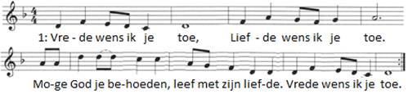

Delen van brood en wijn

Dankzegging: Opwekking 488 – De kracht van Uw liefde

Filmpje Promesis

Slotlied: 675 couplet 1 en 2 ‘Geest van hierboven, leer ons geloven’.

1 Geest van hierboven,

leer ons geloven,

hopen, liefhebben door uw kracht!

Hemelse vrede,

deel U nu mede

aan een wereld die U verwacht!

Wij mogen zingen

van grote dingen,

als wij ontvangen

al ons verlangen,

met Christus opgestaan. Halleluja!

Eeuwigheidsleven

zal Hij ons geven,

als wij herboren

Hem toebehoren,

die ons is voorgegaan. Halleluja!

2 Wat kan ons schaden,

wat van U scheiden,

liefde die ons hebt liefgehad?

Niets is ten kwade,

wat wij ook lijden,

Gij houdt ons bij de hand gevat.

Gij hebt de zege

voor ons verkregen,

Gij zult op aarde

de macht aanvaarden

en onze koning zijn. Halleluja!

Gij, onze Here,

doet triomferen

die naar U heten

en in U weten,

dat wij Gods kinderen zijn. Halleluja!

Zending en Zegen **(2 Korintiërs 13, 13)**

Gaat heen in vrede, in de verwachting van de toekomst van onze Heer en ontvangt de zegen.

v: De genade van de Here Jezus Christus

en de liefde van God

en de gemeenschap van de Heilige Geest

zij met u allen,

totdat Jezus weerkomt.

In de naam van de Vader, de Zoon en de Heilige Geest.

**a.** **Amen.**